Экспериментальное задание № 1

Ответ команды F54
Задание 1
Для определения скорости вытекания жидкости из отверстия малого диаметра можно воспользоваться формулой Торричелли: v=√2gh.
Для определения экспериментальной зависимости мы воспользовались следующей формулой: v=V/St, где V-объём вытекающей жидкости, S- площадь отверстия, t- время вытекания.
Сделав отверстие малого диаметра на дне пластиковой бутылки, нанеся шкалу делений высоты столба жидкости, мы приступили к выполнению эксперимента.
Время измеряли с помощью метронома, объём вытекающей жидкости- с помощью измерительного цилиндра. По мере вытекания воды, мы фиксировали значения высоты столба жидкости. Площадь отверстия S равно 7,065 · 10⁻⁶ м² . Т.о. получилась зависимость скорости вытекания от высоты столба жидкости, которая представлена в таблице 1.
t, с | 10 | 10 | 10 | 10 | 10 | 10 | 10 | 10 | 10 | 10
V · 10⁻⁶, м³ | 75 | 65 | 63 | 60 | 58 | 54 | 47 | 44 | 40 | 38
h, м | 0,14 | 0,123 | 0,11 | 0,10 | 0,09 | 0,08 | 0,07 | 0,06 | 0,054 | 0,047
v, м/с | 1,06 | 0,92 | 0,89 | 0,84 | 0,82 | 0,76 | 0,67 | 0,62 | 0,57 | 0,53
Таблица 1.
В таблице 2 представлена зависимость скорости вытекания от высоты столба жидкости по формуле Торричелли (теоретическая зависимость).
h, м | 0,14 | 0,123 | 0,11 | 0,10 | 0,09 | 0,08 | 0,07 | 0,06 | 0,054 | 0,047
v, м/с | 1,66 | 1,6 | 1,47 | 1,4 | 1,33 | 1,25 | 1,17 | 1,08 | 1,03 | 0,96
Таблица 2.

Ниже представлены графики экспериментальной зависимости (график 1):
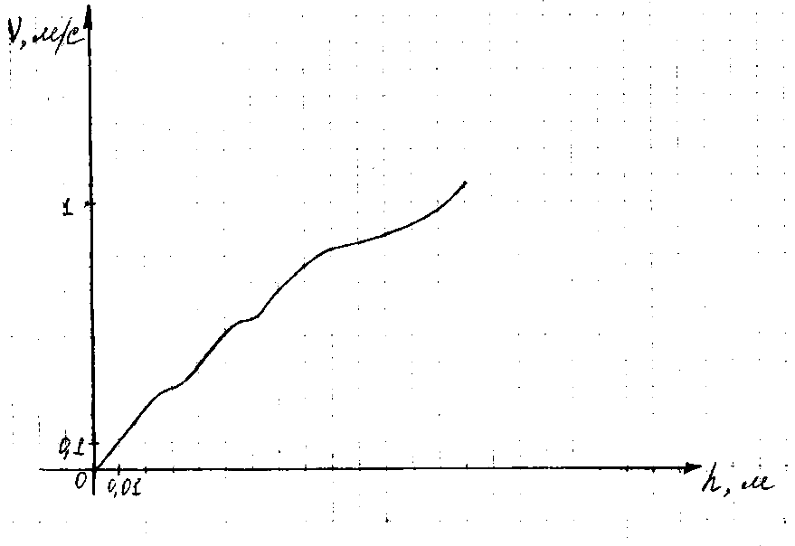

страница 6 из 6
и теоретической зависимости (график 2):
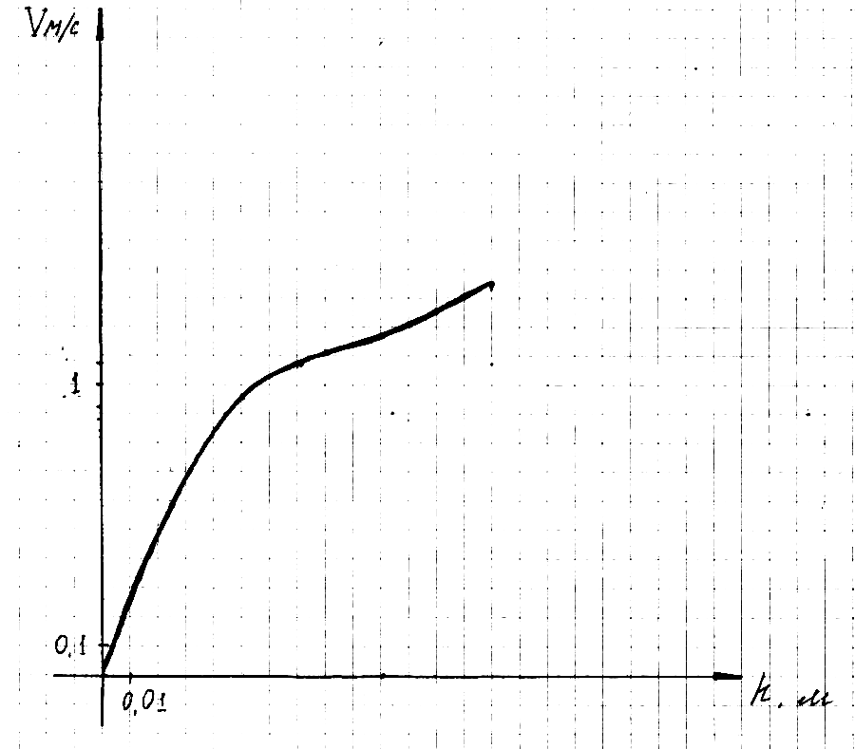

Из графиков видно расхождение между теоретической и экспериментальной зависимостями. Это можно объяснить погрешностями в измерениях времени, объёма и высоты, а также учётом размеров отверстия.

